Ayaslı Araştırma Merkezi Fotovoltaik Güneş Enerji Sistemi

Ayaslı Araştırma Merkezi’nde 50 kWp güce sahip fotovoltaik güneş enerji sistemi 2011 Aralık ayından itibaren elektrik şebekesine bağlı bir şekilde işlemektedir. 9 tanesi 3-faz ve 1 tanesi tek faz olmak üzere elektrik şebekesine 10 adet evirgeç ile bağlıdır. Bu evirgeçler ayrıca SolarLog markalı güneş enerjisi üretim kayıt cihazına bağlıdır. Bu sayede sistemin üretim bilgileri kayıt altına alınmaktadır.

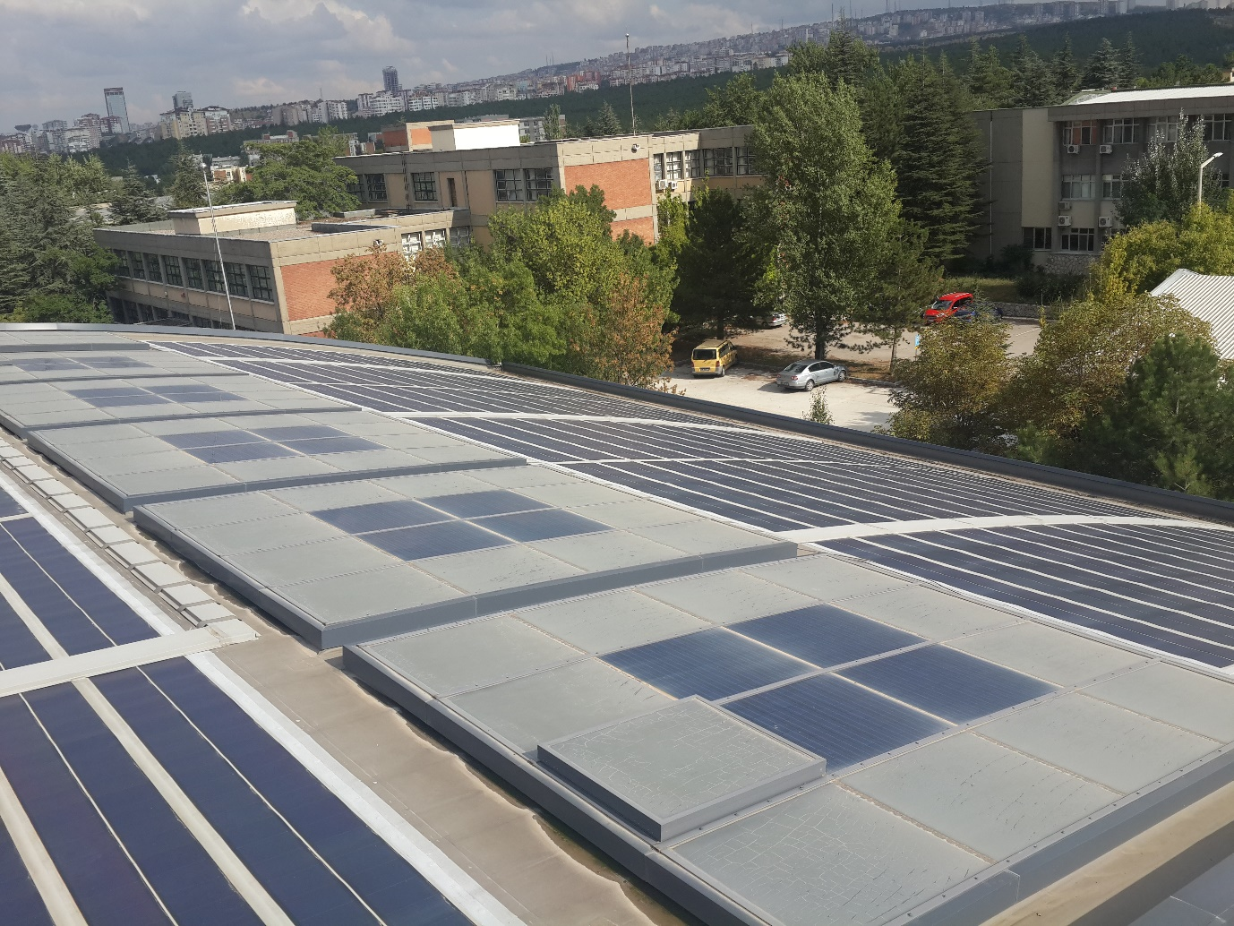

Şekil : Ayaslı Araştırma Merkezi çatısında kurulu olan paneller

Sisteme bağlantı sağlayan evirgeçler ARC-300 numaralı ofistedir ve Şekil 2 üzerinde görünmektedir.

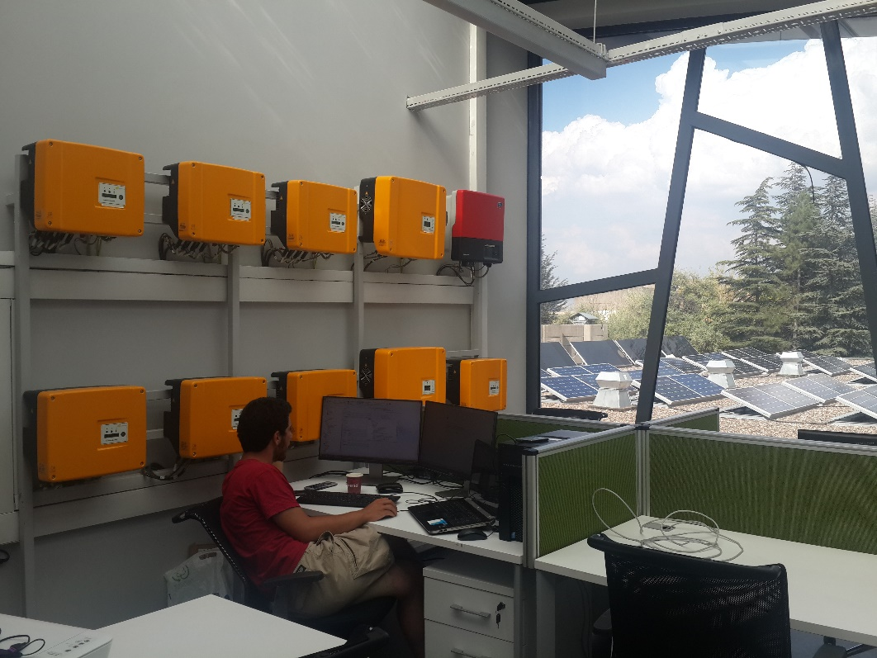

Şekil : Centrosolar Kostal ve SMA markalı evirgeçler (ARC-300)

Bu evirgeçler sisteme Ayaslı Araştırma Merkezinin ana dağıtım panosundan bağlıdır. Bu sebeple, bina tüketimi sistemin üretiminin üzerinde olduğunda şebekeden güç çekilir; tam tersi durumda ise sisteme güç basılır. Dolayısıyla, kurulu sistem hem binanın dışarıdan çektiği enerji miktarını azaltırken hem de ODTÜ’nün şebekeden çektiği enerjiyi de dolayısıyla elektrik faturasını azaltmaktadır.

Sistemin ürettiği enerji ve güç SolarLog markalı, Şekil 3 ile gösterilen üretim kayıt cihazı ile kayıt altına alınmaktadır. Bu cihaz her bir evirgeç ve yerel ağ ile bağlantıya sahiptir. Yerel ağ bağlantısı sayesinde sistemin üretim bilgisine 144.122.167.229 IP adresi ile ulaşmak da ayrıca mümkündür. Üretim bilgisine ayrıca cihaz üzerinden USB ile ulaşmak da mümkündür.

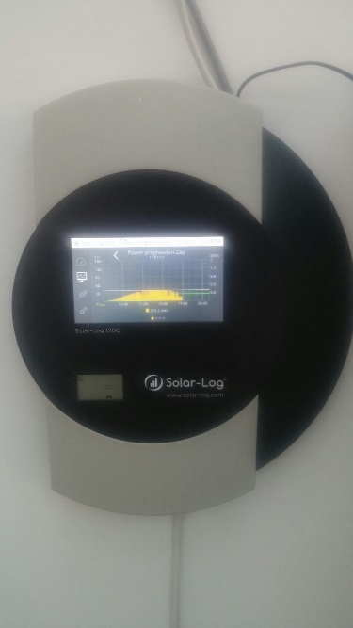

Şekil : Üretim Kayıt Cihazı

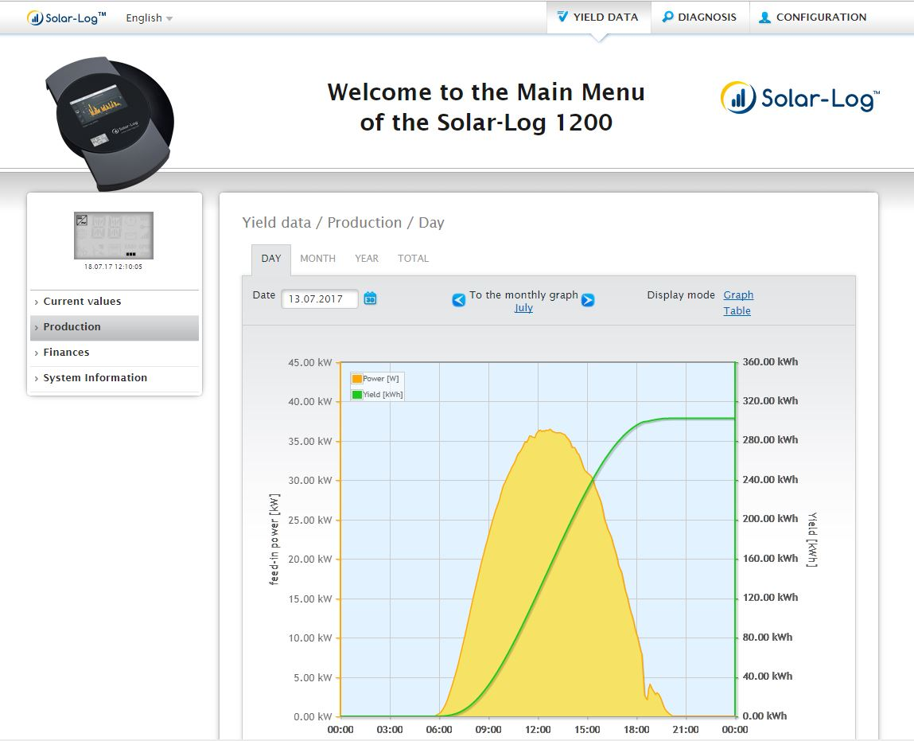

Şekil 4: SolarLog kayıt cihazının yerel ağ bağlantısı üzerinden web arayüzü

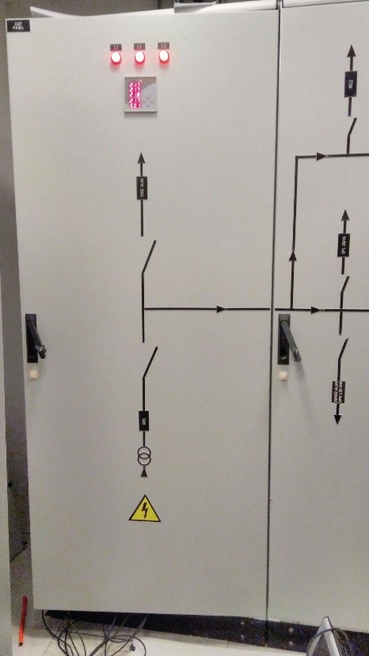

Şekil : Ana dağıtım odasındaki dağıtım panosu

Sistemin üretim bilgisi SolarLog kayıt cihazı sayesinde elde edilirken, şebekeye bağlantı noktasındaki tüketim bilgisi de ayrıca kayıt altına alınmaktadır. Şekil 5 ile gösterilen ana dağıtım panosu sisteme bağlantı yapılan baralara erişim sağlamnaktadır. Bu baralara Şekil 6 ile gösterilen Fluke 435 Güç Kalitesi ve Enerji Analizörü bağlanmış ve çeşitli aralıklarla ölçümler alınmıştır. Alınan ölçümlerde binanın güç faktörünün bozuk olduğu gözlenmiş ve bunun sebebinin de henüz boşta çalışan Kesintisiz Güç Kaynağı olduğu sonucuna varılmıştır.

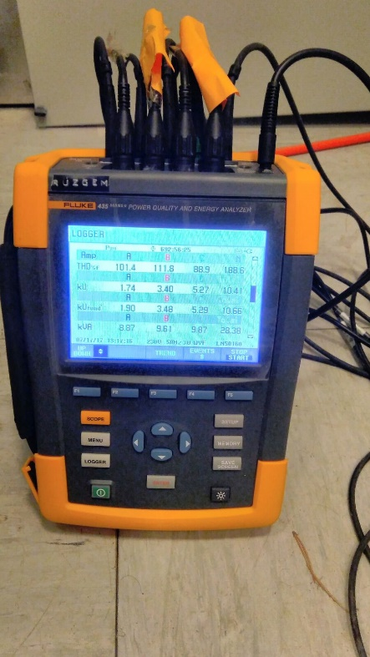

Şekil : Fluke 435 Güç Kalitesi ve Enerji Analizörü

Şekil 7 ve Şekil 8 ile binanın şebeke bağlantı noktasındaki güç akışı ve binanın güneş enerjisinden elde ettiği güç gösterilmiştir. Gözlendiği gibi üretimin tepe noktalarında olduğu öğle saatlerinde binadan dışarıya doğru güç akışı gözlenmektedir.

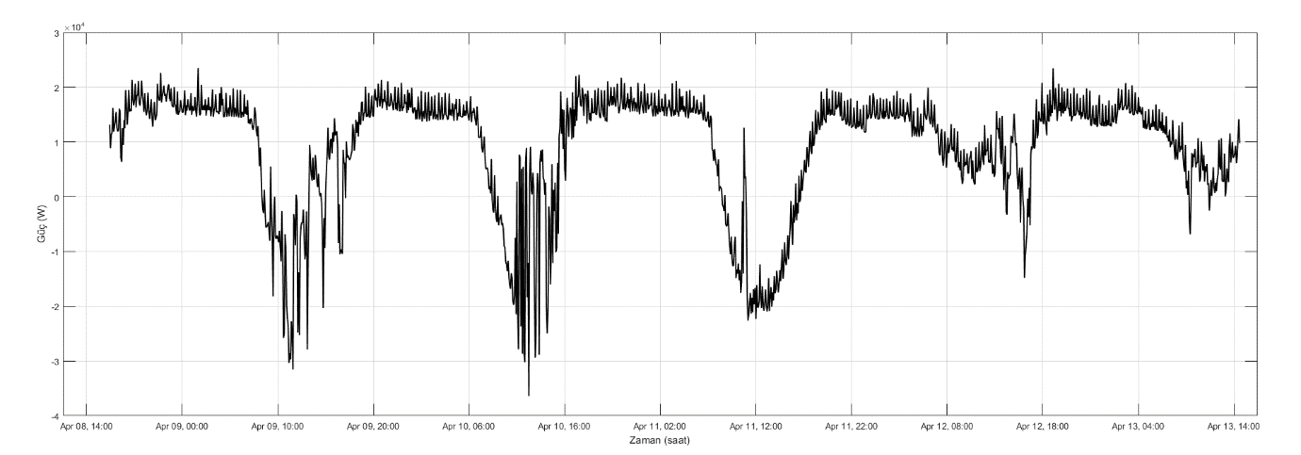

Şekil : 8-13 Nisan tarihleri arasında ana dağıtım panosundaki enerji analizöründen alınan yük bilgisi

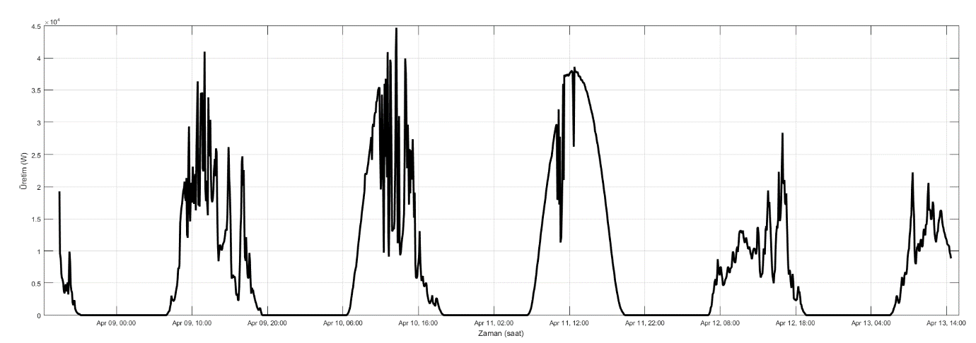

Şekil : 8-13 Nisan tarihleri arasında SolarLog kayıt cihazından alınan üretim bilgisi

|  |  |  |
| --- | --- | --- |
|  | Kış ayları için | Yaz ayları için |
| Ortalama Güç (kW) | 20 | 30 |
| Ortalama güneşlenme süresi | 6 Saat | 8 Saat |
| Günlük Ortalama Üretim (kWh) | 120 | 240 |
| Aylık Ortalama Üretim(kWh) | 3600 | 7200 |
| Yıllık Ortalama Üretim(kWh) | 64800 | |
| Yıllık Ortalama Gelir (TL)  (kWh için 25 kuruş alınarak) | 16200 | |